附表2桃園市政府性別培力執行成果表(每活動填報1表)
項次 | 項目 | 資料內容 | 備註
1 | 主辦單位 | 政府單位，名稱：桃園市政府政風處  民間單位，名稱：___________ | 分為政府單位或民間單位
2 | 協辦單位 | 政府單位，名稱：___________  民間單位，名稱：___________ | 分為政府單位或民間單位
3 | 年度 | 104
4 | 活動日期 | 104年12月10日
5 | 活動名稱 | 性別主流化講座
6 | 課程類別 | 性別平等政策綱領(100)  權力、決策與影響力(101)  就業、經濟與福利(102)  教育、文化與媒體(103)  人身安全與司法(104)  人口、婚姻與家庭(105)  健康、醫療與照顧(106) 環境、能源與科技(107)  性別主流化的發展與運用(200)  歷史發展與總體架構(201)  工具概念與實例運用(202)  性別統計(203)  性別影響評估(204)  性別預算(205)  性別分析(206)  性別基礎概念或性別平等意識培力(300)  CEDAW(400)  其他新興議題(500)
7 | 活動目標 | 增進同仁對性別主流化議題之理解，消除性別歧視，促進性別平等。 | 請以300字以內文字描述。
8 | 活動簡介 | 介紹性別主流化議題內容，以講座方式與同仁互相討論性別平等、終止性別暴力之方法。 | 請以300字以內文字描述。
9 | 參加人數 | 共93人，分別為男性：52人；女性：41人。 | 活動以人數為計，非人次。
10 | 相關照片 | 請提供2張以上電子檔照片，且須有簡要文字說明。  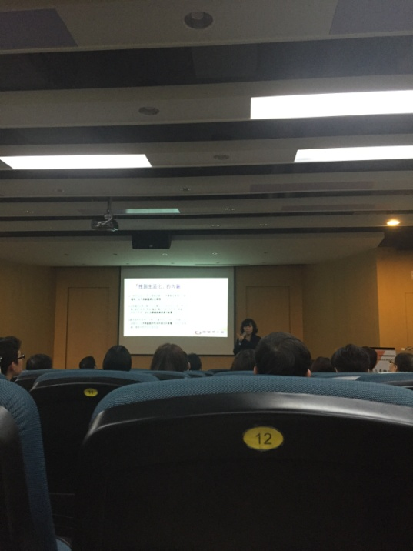  性別主流化課程上課情形  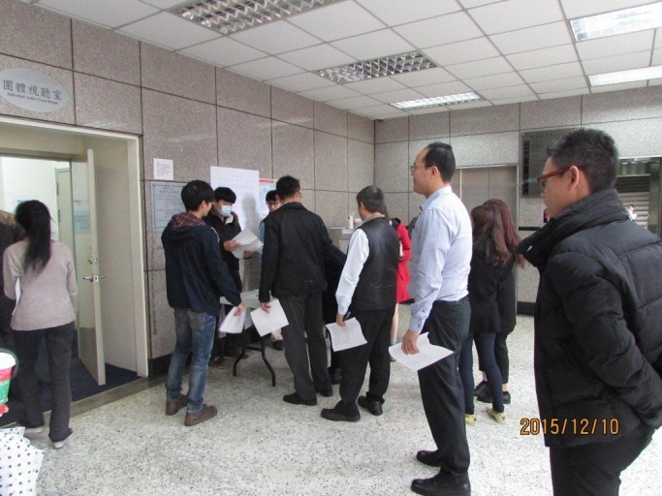  性別主流化課程簽到情形 | 每張照片說明均為50字以內。
11 | 相關連結 | 無 | 請確認網路連結有效性。
12 | 聯絡方式 | 單位名稱：桃園市政府政風處  聯絡人姓名：洪欣悅  聯絡人電話：03-3322101-7591  聯絡人傳真：03-3391597  聯絡人E-mail：193060@mail.tycg.gov.tw
13 | 講師資料 | (1)授課名稱：性別主流化專題演講  (2)講師資料請填寫下表「性別培力講師資料」。  (3)本成果(含講師資料)將公開於網路，為個資法規範項目，請以書面或電子郵件徵詢講師個人同意上傳，檢附「個人資料蒐集聲明暨同意書」。 | 1.性別培力課程可能有眾多講師分授不同課程，請述明講師及其授課名稱。  2.請提供講師最新資料。  3.講師資料將隨同本成果表公布於網路，為個資法規範項目，請以書面或電子郵件徵詢講師個人同意上傳，並檢附「個人資料蒐集聲明暨同意書」。
13 | 滿意度分析 | 無 | 培力訓練均需包含滿意度分析，且需區分男女。
14 | 其他 | 1.請附簽到表、講義內容。  2.另視實際情況，請檢附計畫書。 | 均檢附電子檔即可。
備註：
依行政院性別平等處104年7月23日院臺性平字第1040140386號函頒之「地方性別平等培力網」實施計畫制定。
桃園市政府
性別培力講師資料
- 姓名：邱連枝
- 性別：女
- 現職：勵新基金會新竹分事務所主任
- 職稱：主任
- 類別：學術或研究單位，民間團體或實務界，其他
- 專長領域(請勾選，可複選)：
 | 性別與政策(100) |  | 性別與民俗、宗教(114)
 | 性別與法律(101) |  | 性暴力與人身安全(性侵害、家暴、性騷擾防治)(115)
 | 性別與政治(102) |  | 性別與犯罪(116)
 | 性別與社區參與(103) |  | 性別、婚姻與家庭(117)
 | 性別與生涯發展(104) |  | 性別與地政(118)
 | 男性研究(105) |  | 性別與健康(119)
 | 性別與遷移(跨國婚姻、新移民女性、跨國移工、人口販運等)(106) |  | 性別與環境(120)
 | 性別與勞動(107) |  | 性別與空間、工程、設計(121)
 | 性別與經濟、財經(108) |  | 性別與科技、日常生活(122)
 | 性別與社會福利(109) |  | 性別與農業(123)
 | 性別與教育(110) |  | 性別與國防(124)
 | 性別與文史藝術(文化產業等)(111) |  | 性別與族群(125)
 | 性別與媒體(112) |  | CEDAW(126)
 | 性別與運動、休閒(113) |  | 其他新興議題(127)

桃園市政府
個人資料蒐集聲明暨同意書
一、本府取得您的個人資料，目的在於辦理本府「性別意識培力」，蒐集、處理及利用您的個人資料，均依個人資料保護法及相關法令之規定辦理。
二、本次蒐集、處理及利用您的個人資料，如「桃園市政府性別培力執行成果表」所載。
三、您同意本局為使審查作業落實公平、公正與客觀原則，以您所提供的個人資料確認您的身分，與您進行聯絡並從事相關素行查核；並同意本局處理及使用您的個人資料。
四、本聲明暨同意書若有未盡事宜，依個人資料保護法或其他相關法律之規定辦理。
五、您瞭解此一同意書符合個人資料保護法及相關法規之要求，具有書面同意本局蒐集、處理及利用您個人資料之效果。

我已詳閱本同意書，瞭解並同意受此同意書之拘束，另在符合上述告知事項範圍內，提供以下單位個人資料(視勾選各資訊公開程度，提供桃園市在地性別人才師資名冊)，願意者請打✓。
提供單位：
■其它政府機關 ■公益、社福團體 ■民意代表 ■媒體報導
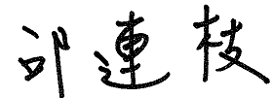
立同意書人：_______________________(須本人簽名或蓋章)
中華民國 105年 4 月 28 日

